**Районный конкурс чтецов « Моя милая Родина»**

**В Хунгиянской ООШ**

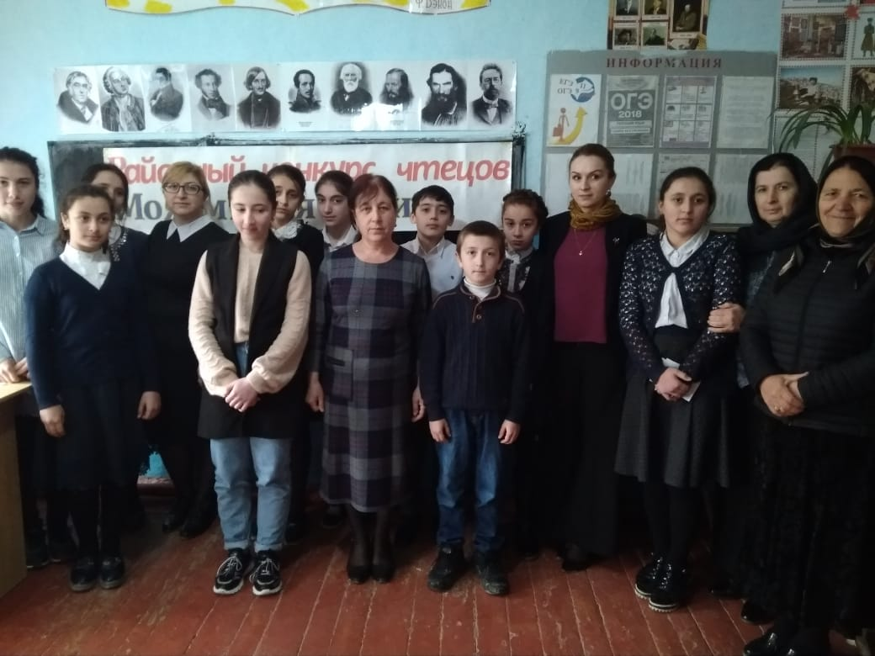

Задачи:

* Формировать чувство причастности к культурному наследию России.
* Воспитывать любовь и уважение к русским поэтам, прививать любовь к русскому слову.
* Расширить представление детей о театре, театрализованной деятельности.
* Воспитывать устойчивую потребность в общении со сказкой.

**Ход мероприятия.**

**(Участники праздника входят в класс под "Марш Черномора", подходят к выставке книг – произведений А.С. Пушкина.)**

**Ведущий**:

- Сегодня мы проводим праздник, посвященный 217‑й годовщине дня рождения великого русского поэта и писателя Александра Сергеевича Пушкина. Наверное, вы уже достаточно хорошо знаете многие его произведения. А что вам известно о самом поэте? Сегодня вы об этом расскажете и узнаете еще много нового и интересного. **Слайд 1**(Портрет поэта)

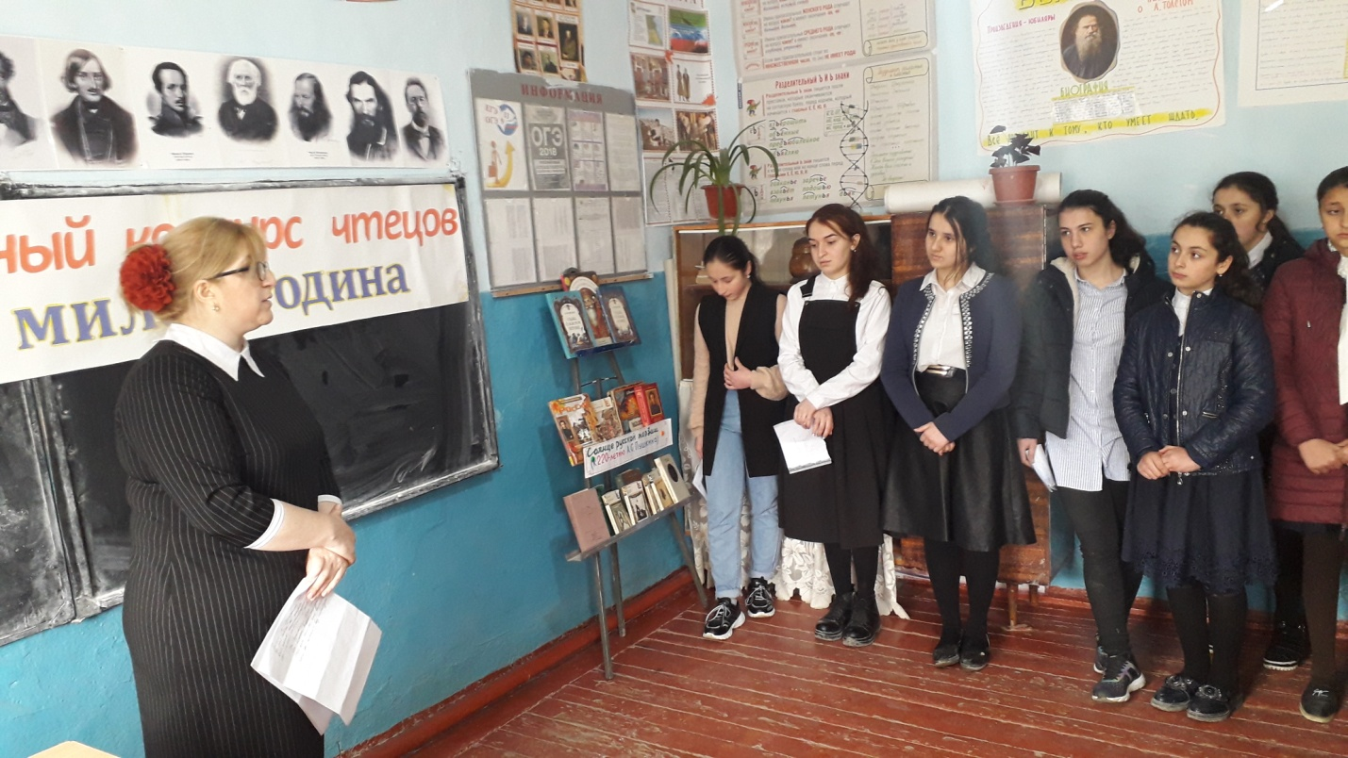

**1-й ученик:**

- Александр Сергеевич Пушкин родился 6 июня 1799 г. в Москве. (Далее, обращаясь к портрету.) У него были кудрявые волосы каштанового цвета, ослепительно белые зубы, взгляд быстрый и пронзительный. Пушкин был небольшого роста, крепко сложен. Он любил много ходить, прекрасно фехтовал. Смех у него был громкий, заливистый и заразительный. (**Слайд 2-3)**

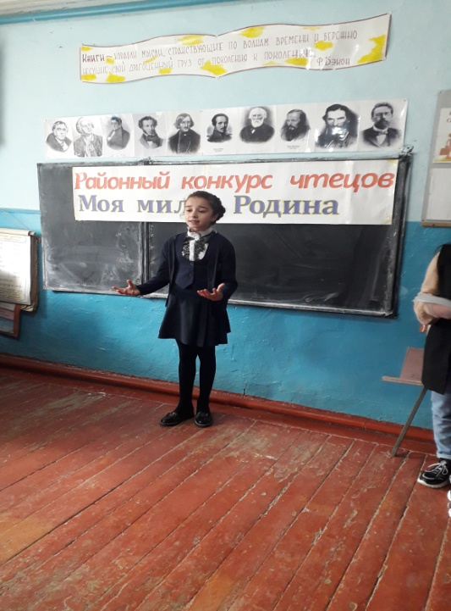

**2-й ученик**:

- Александр Сергеевич был очень образованным, знал французский, английский, немецкий, итальянский, испанский, латинский, греческий и польский языки. Некоторыми из них он владел в совершенстве, другие постоянно изучал.

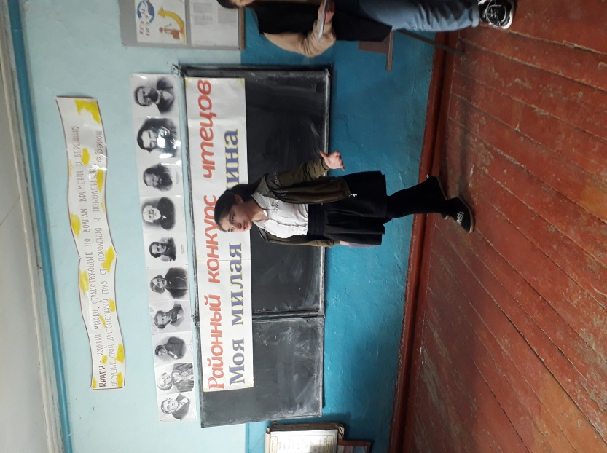

**3-й ученик**:

- Пушкин имел замечательную черту характера – дружелюбие, у него было много хороших друзей. С самых малых лет у поэта была замечательная подруга, спутница всей его жизни**…(Слайд 4)**

**Ведущий:**

- Кто догадался, о ком идет речь? (Ответы учащихся.) Да, это няня поэта, простая крестьянка Арина Родионовна. Ей поэт посвятил стихотворение "Няне".

**(Ученик читает стихотворение А.С. Пушкина "Няне".)**

Подруга дней моих суровых,  
Голубка дряхлая моя!  
Одна в глуши лесов сосновых  
Давно, давно ты ждешь меня.  
Ты под окном своей светлицы  
Горюешь, будто на часах,  
И медлят поминутно спицы  
В твоих наморщенных руках.  
Глядишь в забытые вороты  
На черный отдаленный путь:  
Тоска, предчувствия, заботы  
Теснят твою всечасно грудь.  
То чудится тебе.

**4-й ученик**:

- Кроме друзей неизменными спутниками жизни поэта были книги. Он любил их с детства и очень бережно относился к ним. Он всегда брал книги с собой в путешествие и очень переживал, что в дороге они могут "перебиться и потрепаться". Пушкин часто посещал книжные лавки и тратил на покупку книг значительные суммы денег. В его личной библиотеке насчитывалось 3560 томов, которые и сейчас бережно хранятся.

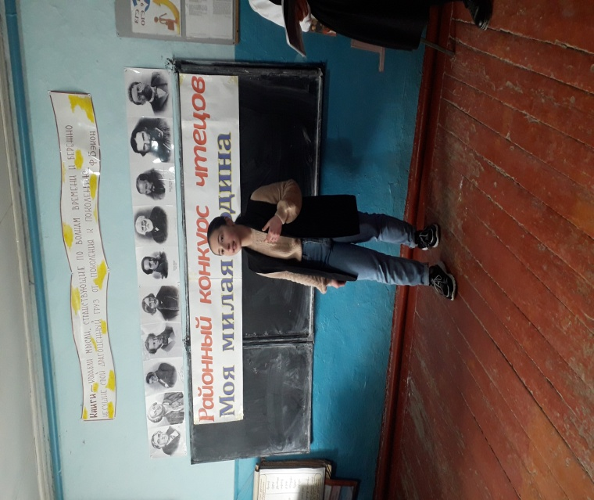

**Заведующая школьной библиотекой**:

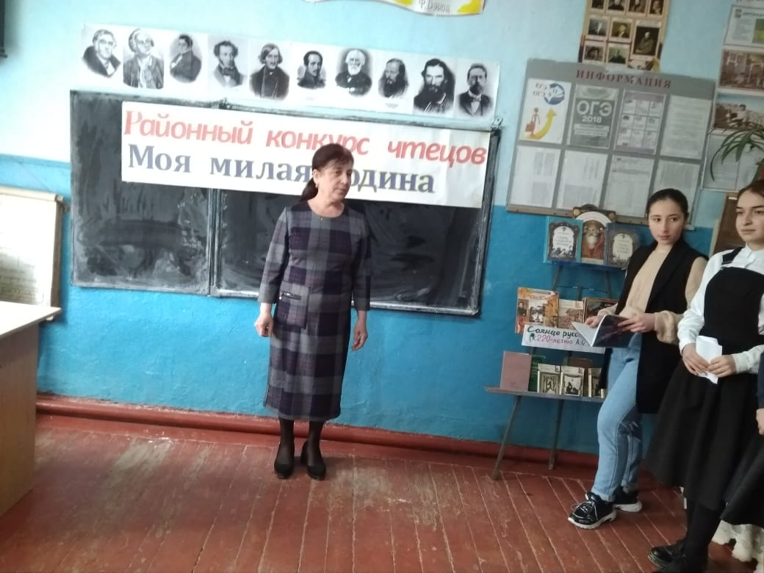

- Александр Сергеевич Пушкин любил книги и сам создал очень много замечательных произведений. Какие из них вы читали? (Дети перечисляют произведения.) Когда вы были еще совсем маленькими и не умели читать, стихи и сказки Пушкина читали вам мамы и бабушки. Его произведения каждый раз воспринимаются с интересом и радостью, будто знакомишься с ними впервые. Помимо сказок и стихотворений у Пушкина есть много серьезных произведений: рассказы, повести, поэмы, трагедии, роман в стихах "Евгений Онегин". Вы будете читать их в старших классах. (Начинается показ книг на выставке.)

**5-й ученик**:

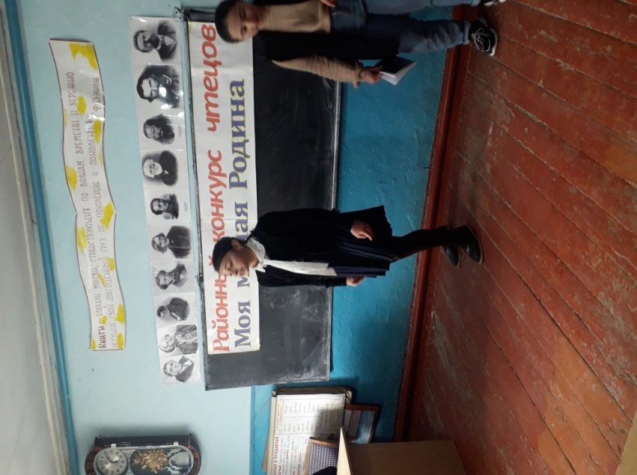

- Много стихотворений Пушкин посвятил русской природе, потому что очень любил ее. Ребенком он бывал у бабушки в деревне Захарово и запомнил, как там цвели липа и черемуха, как колыхалась тень от березы, как

"…ландыш белоснежный

Сплелся с фиалкой нежной,

И быстрый ручеек,

В струях неся цветок,

Невидимый для взора,

Лепечет у забора".

**Ведущий:**

- В своих стихах Пушкин описал все четыре времени года, например весну, с ее ручейками, первыми пчелами, песней соловья. Расскажите стихотворение о весне. (**Ученик читает наизусть стихотворение "Гонимы вешними лучами" или любое другое о весне.)**

- Есть у Пушкина стихи о лете. **(Один из учеников читает наизусть стихотворение "Румяной зарею покрылся восток**…".)

- А какое время года больше всего любил Александр Сергеевич?

Правильно, он очень любил осень и часто описывал в стихах именно это время года. **(Ученики читают наизусть стихотворения "Уж небо осенью дышало…", "Осень" и др.)**

- А сейчас прозвучат стихи о зиме, с ее бодрящим холодом и красотой рассыпчатого снега. (Ученики читают наизусть стихи "**Вот ветер, тучи нагоняя…" и "Опрятней модного паркета…".)**

- Что ж, стихи Александра Сергеевича Пушкина вы знаете хорошо, а как насчет сказок? Сейчас мы проведем викторину, в которой задавать вопросы будут ваши родители, и узнаем, кто лучше знает сказки Пушкина, потому что много читает. За каждый правильный ответ вы будете получать жетон, и в конце викторины мы выявим победителя.

**Викторина (презентация)**

Задание 1. Кому принадлежат эти вещи?

Задание 2. Из каких сказок эти герои?

Задание 3. Сколько раз ходил старик к золотой рыбке?

Задание 4. Из какой сказки цитата: «Сказка – ложь, да в ней намек, добрым молодцам урок!»

Задание 5. Какую песенку пела белочка в хрустальном домике из сказки «Сказка о царе Салтане…»

Задание 6. Какова мораль в “Сказке о попе и работнике его Балде”?

Задание 7. Кто скрыт от ваших глаз на этой иллюстрации?

Задание 8. Как зовут жениха молодой царевны из данной сказки?

Задание 9. Как звали соперников Руслана?

Задание 10. Как называется это место?

Ведущий:

- А сейчас наша викторина продолжится в театре. Вы увидите небольшие инсценировки отрывков из сказок Александра Сергеевича Пушкина. Итак, к какой сказке относится каждый из эпизодов?

(Вниманию детей предлагаются две-три короткие инсценировки, заранее подготовленные родителями).

Ведущий:

- К каким сказкам ребята нарисовали эти иллюстрации? (Используются рисунки детей.)

Ведущий:

- Вы знаете, что Пушкин писал свои сказки в стихах. Сейчас мы с вами попадем в театр, где артисты – дети, и увидим отрывок из сказки, а вы должны узнать, из какой именно. (Дети показывают заранее подготовленную инсценировку из "Сказки о попе и работнике его Балде".)

(Подводятся итоги викторины, награждается победитель, отмечаются дети, подготовившие рисунки, стихи, инсценировки, а также родители, принимавшие участие в подготовке литературного праздника.)

Ведущий:

- Наш праздник подходит к концу. Наверное, все вы согласитесь с тем, что Александра Сергеевича Пушкина по праву называют "солнцем русской поэзии". Он оставил нам огромное наследие. Без Пушкина мы не представляем себе нашу поэзию. Его произведения учат нас добру, великой любви к народу и Родине. Люди ежегодно вспоминают поэта в пушкинских местах (обращение к выставке), где вновь и вновь звучат его произведения.

(Звучит музыка П.И. Чайковского, литературный праздник завершается.)

Далее учащимся предлагается просмотр мультипликационного фильма по произведениям А.С.Пушкина (по выбору).